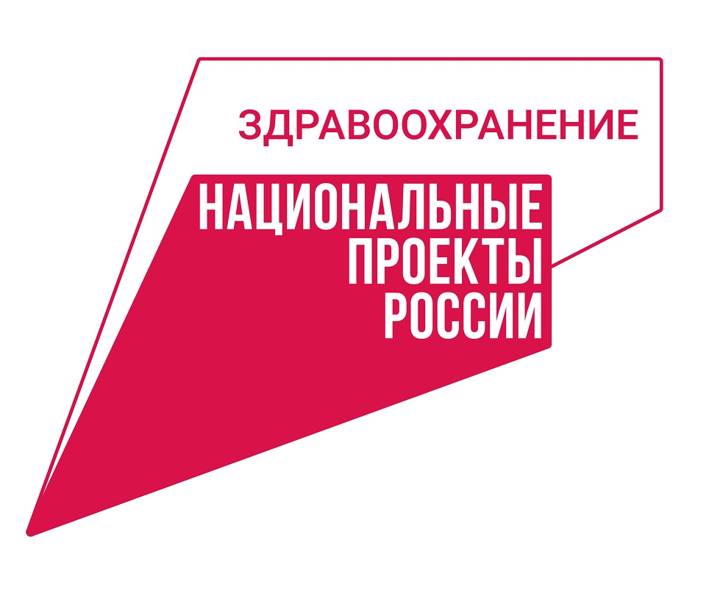 | Управление здравоохранения Липецкой области
Государственное учреждение здравоохранения особого типа
«Центр общественного здоровья и медицинской профилактики»
г. Липецк, ул. 9 микрорайон, д.17; тел 31-02-92, 31-00-26, e-mail: infozdrav@yandex.ru

ПРЕСС-РЕЛИЗ

Льготное лекарственное обеспечение отдельных категорий граждан

Льготное лекарственное обеспечение – это часть соцпакета, который в соответствии с федеральным законом «О государственной социальной помощи» предоставляется различным категориям граждан. Всего таких категорий девять. Это участники Великой Отечественной войны, ветераны, инвалиды, дети-инвалиды и другие группы, упомянутые в тексте закона. Причем такие граждане могут выбирать – хотят они получать набор социальных услуг полностью или частично, или же вовсе отказаться от них, заменив ежемесячной денежной выплатой.
С 01.02.2021 году ежемесячная прибавка к пенсии при отказе от льготного лекарственного обеспечения составляет 929,8 рублей. Сумма достаточно скромная. Во всяком случае, намного меньше стоимости тех лекарств, которыми обеспечивается нуждающийся гражданин в рамках соцпакета – например, препаратов инсулина при сахарном диабете.
Одним из главных плюсов соцпакета является то, что сумма отпуска лекарственных препаратов не ограничена. Поэтому мы рекомендуем все-таки не отказываться от льготного лекарственного обеспечения. Нередки случаи, когда человек, имеющий право на соцпакет, на фоне удовлетворительного состояния здоровья пишет заявление, получает ежемесячную денежную компенсацию, а потом его здоровье ухудшается вследствие самых разных причин, требуются серьезные траты на медикаменты.
Отказ от набора социальных услуг в пользу ежемесячной денежной выплаты приводит к сокращению объема финансирования, который рассчитывается на основе количества льготополучателей и выделяется из средств федерального бюджета.
Чем больше граждан, имеющих право на соцпакет, сохранят за собой лекарственную льготу, тем больше будет финансирование из федерального бюджета, выделяемое на эти цели нашему региону.
В 2022 году на закупку лекарственных препаратов, медицинских изделий и продуктов лечебного питания для детей-инвалидов из федерального бюджета выделено 352 млн. руб., а эта сумма могла быть значительно выше - до 1,5 млрд. руб.
Более того, сохранение социального пакета защищает пациентов от дополнительных расходов на лекарственные препараты, затраты на которые могут не соответствовать доходам граждан. А увеличение бюджетных ассигнований, выделяемых на закупку медикаментов, обеспечивает доступность качественной лекарственной помощи для каждого льготника.
С 2022 года перечень лекарственных препаратов для льготного лекарственного обеспечения значительно увеличен и соответствует перечню жизненно необходимых и важнейших лекарственных препаратов, утвержденного распоряжение Правительства РФ № 2406-р от 12 октября 2019 года.
Значительно расширен перечень лекарств для лечения сердечно-сосудистых заболеваний, болезней органов дыхания, онкологических заболеваний. Кроме того, право на получение препаратов предоставляется не только по основному заболевания, по которому получена инвалидность, на также и по сопутствующим заболеваниям, в соответствии с назначением лечащего врача.
Для восстановления права на льготное лекарственное обеспечения нужно не позднее 1 октября 2022 года написать заявление в территориальное отделение Пенсионного фонда РФ. Подавать заявление в Пенсионный фонд нужно только в том случае, если ранее было принято решение отказаться от лекарственных средств. Если пациент получает набор социальных услуг в натуральном виде, заявление писать не надо.
Надеемся, что наши слова будут услышаны и каждый пациент сделает осознанный выбор. Безусловно, стоит посоветоваться с лечащим врачом и всегда помнить о том, что это дело не только самого пациента, но и всего круга его близких, родственников. Настоятельно рекомендуем не отказываться от соцпакета, в частности, от льготных лекарств, не только по причинам сохранения собственного здоровья, которое может потребовать серьезных финансовых трат, но и просто из гуманистических соображений, чтобы такие же земляки, нуждающиеся в лекарствах, смогли их получить бесплатно в достаточном количестве, особенно дети.

